Урок «Эколята - молодые защитники природы»
в детском саду «Живая и неживая природа»
Второго декабря в нашем детском саду проходил Всероссийский урок «Эколята - молодые защитники природы» для детей среднего дошкольного возраста. Тема: «Живая и неживая природа». Цель нашего занятия заключалась в формировании представлений у детей о живой и неживой природе, об их взаимосвязи, в формировании ответственного экологического поведения, в повышении естественнонаучной грамотности.
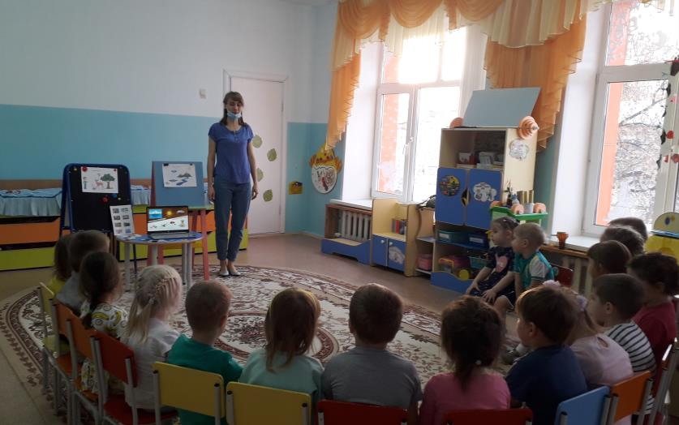
Занятие было построено в интерактивной форме – презентация. Благодаря хорошо продуманным и подготовленным материалам «Министерства просвещения Российской Федерации и Федерального центра дополнительного образования и организации отдыха и оздоровления детей» дети узнали много нового и интересного, смогли увидеть как растения появляются, растут, питаются и дышат.
В ходе занятия дети рассуждали на тему что такое живая и неживая природа. А также узнали, что природа существует без помощи человека. А «не природа» - это все то, что сделано руками человека.
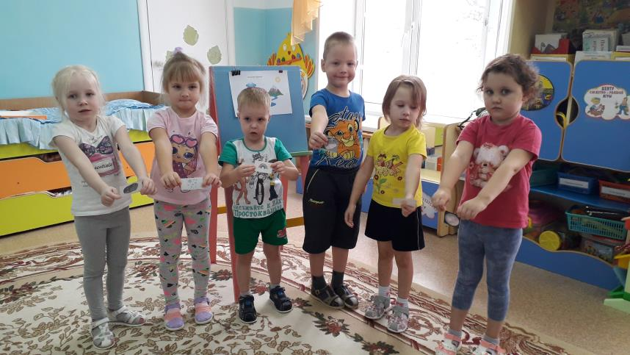
Детям предлагалось определить Кто? относится к живой природе, а Что? к неживой. Нужно было объяснить свой выбор.
Вместе с детьми наблюдали за рыбками в аквариуме и определяли - дышат они или нет. Просмотрели видеоролик «Живая и неживая природа», и пришли к выводу, что растения тоже живые.
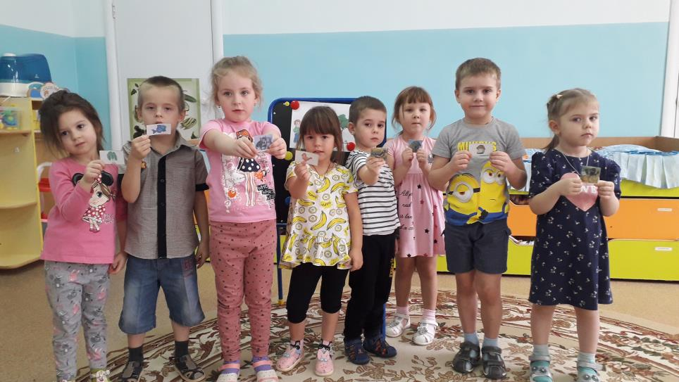

Для закрепления материала была проведена игра «Мамы и детки». Дети определяли, какое потомство приносит живая природа.
. 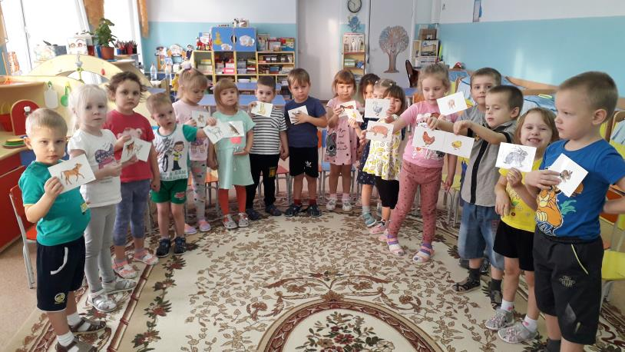
В итоге занятия дети пришли к выводу, что предметы живой природы имеют отличительные признаки: двигаются, растут, питаются, дышат, дают потомство. А предметы неживой природы таких признаков не имеют.
Мы договорились с ребятами, что будем беречь и защищать природу. Ведь человек часть природы и без неё он жить не может. Детям были вручены сертификаты участников Всероссийского урока «Эколята - молодые защитники природы».
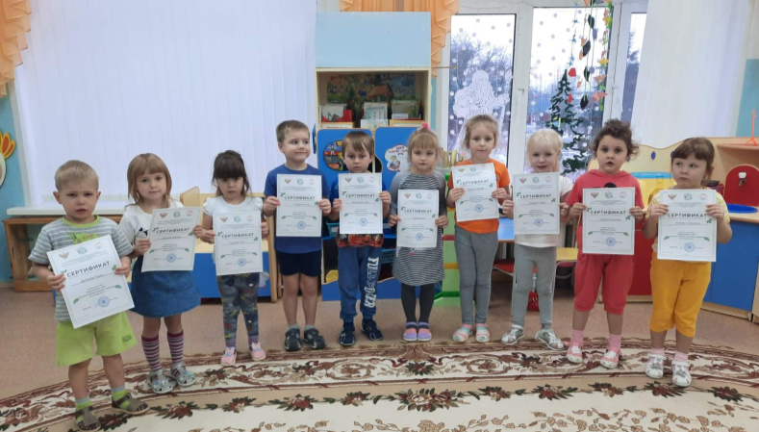
Ребята с удовольствием принимали участие в экологических играх, с интересом смотрели презентацию и слушали интересную информацию педагогов. Дети не только послушали теорию, но и на практике убедились в полученной информации. Выражаем огромную благодарность организаторам проекта.
Воспитатель: Ушаков Елена Анатольевна

